Приложение № 1 к постановлению
Администрации округа Муром
от 16.05.2019 № 360

Проект решений на предоставление разрешения на условно разрешенный вид использования земельных участков, расположенных на территории
муниципального образования округ Муром
По заявлению о предоставлении разрешения на условно разрешенный вид использования земельного участка, находящегося в соответствии с утвержденной схемой расположения земельного участка на кадастровом плане территории кадастрового квартала с кадастровым номером 33:26:010405, площадью 27,0 кв. м, с местоположением: Владимирская обл., МО – округ Муром (городской округ), г. Муром, по улице Кленовая (кооператив ЗИД по ул. Кленовая), – «Объекты технического обслуживания и хранения автотранспорта».
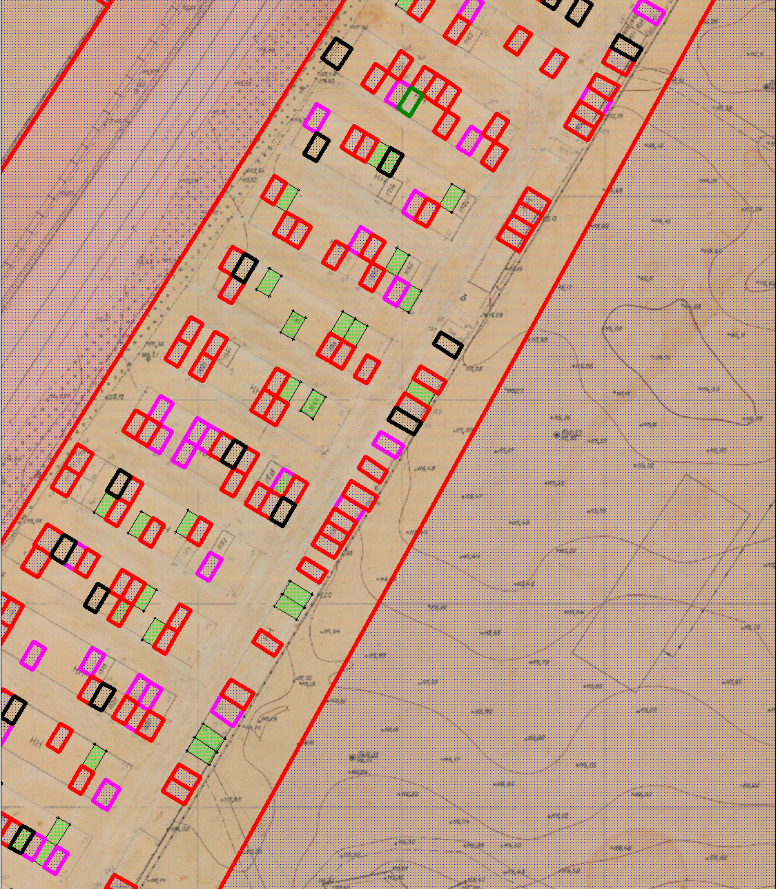
Земельный участок

И.о начальника Управления архитектуры и
градостроительства администрации округа Муром Е.А. Смирнова

Приложение № 2 к постановлению
Администрации округа Муром
от 16.05.2019 № 360

Проект решений на предоставление разрешения на условно разрешенный вид использования земельных участков, расположенных на территории
муниципального образования округ Муром

По заявлению о предоставлении разрешения на условно разрешенный вид использования земельного участка, находящегося в соответствии с утвержденной схемой расположения земельного участка на кадастровом плане территории кадастрового квартала с кадастровым номером 33:26:010403, площадью 27,0 кв. м, с местоположением: Владимирская обл., МО – округ Муром (городской округ), г. Муром, кооператив им. Дзержинского по ул. Кленовая – «Объекты технического обслуживания и хранения автотранспорта».
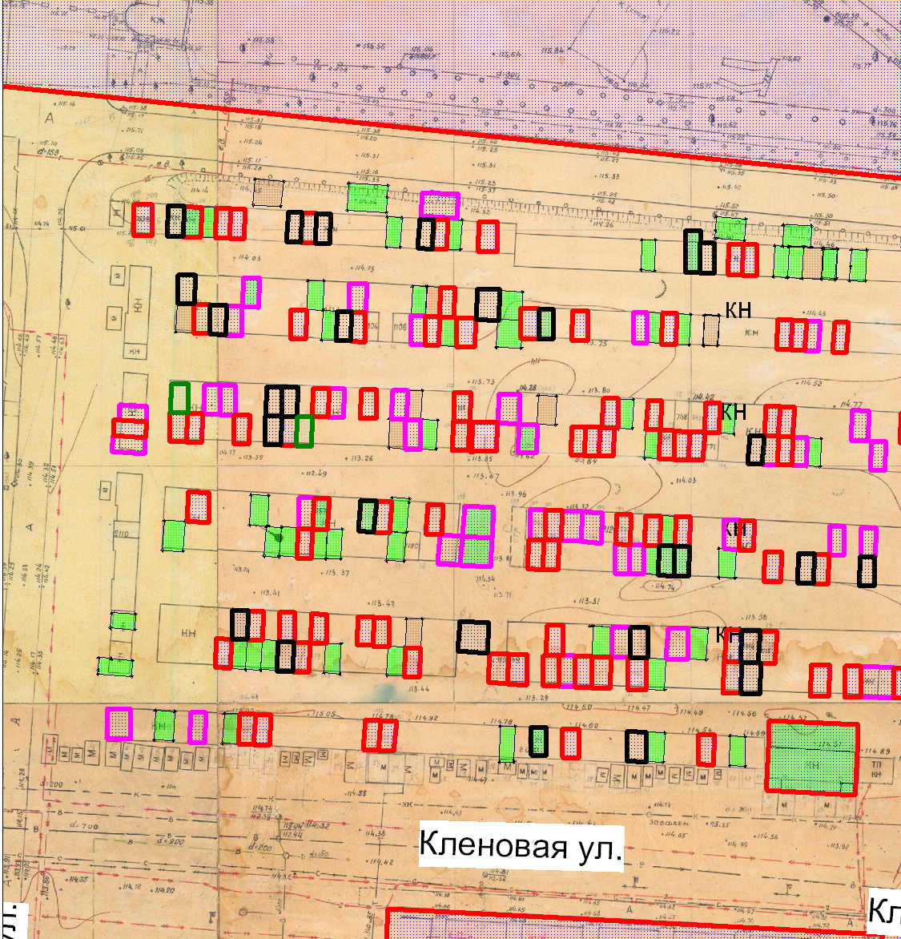
Земельный участок

И.о начальника Управления архитектуры и
градостроительства администрации округа Муром Е.А. Смирнова

Приложение № 3 к постановлению
Администрации округа Муром
от 16.05.2019 № 360

Проект решений на предоставление разрешения на условно разрешенный вид использования земельных участков, расположенных на территории
муниципального образования округ Муром

По заявлению о предоставлении разрешения на условно разрешенный вид использования земельного участка, находящегося в соответствии с утвержденной схемой расположения земельного участка на кадастровом плане территории кадастрового квартала с кадастровым номером 33:26:010403, площадью 28,0 кв. м, с местоположением: Владимирская обл., МО – округ Муром (городской округ), г. Муром, ул. Кленовая, кооператив завода им. Дзержинского – «Объекты технического обслуживания и хранения автотранспорта».
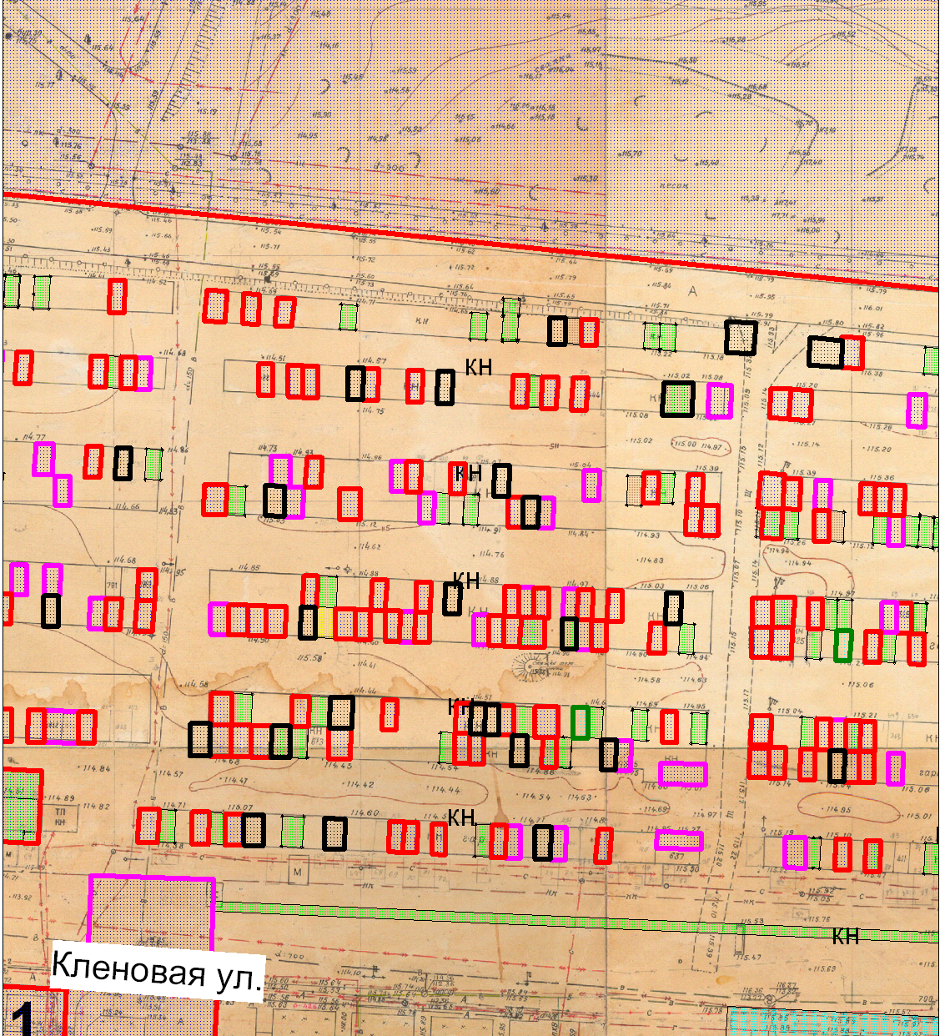

Земельный участок

Земельный участок

И.о начальника Управления архитектуры и
градостроительства администрации округа Муром Е.А. Смирнова

Приложение № 4 к постановлению
Администрации округа Муром
от 16.05.2019 № 360

Проект решений на предоставление разрешения на условно разрешенный вид использования земельных участков, расположенных на территории
муниципального образования округ Муром
По заявлению о предоставлении разрешения на условно разрешенный вид использования земельного участка, находящегося в соответствии с утвержденной схемой расположения земельного участка на кадастровом плане территории кадастрового квартала с кадастровым номером 33:26:010606, площадью 33,0 кв. м, с местоположением: Владимирская обл., МО – округ Муром, г. Муром, ул. Серова – «Объекты технического обслуживания и хранения автотранспорта, за исключением автопарков грузового транспорта».
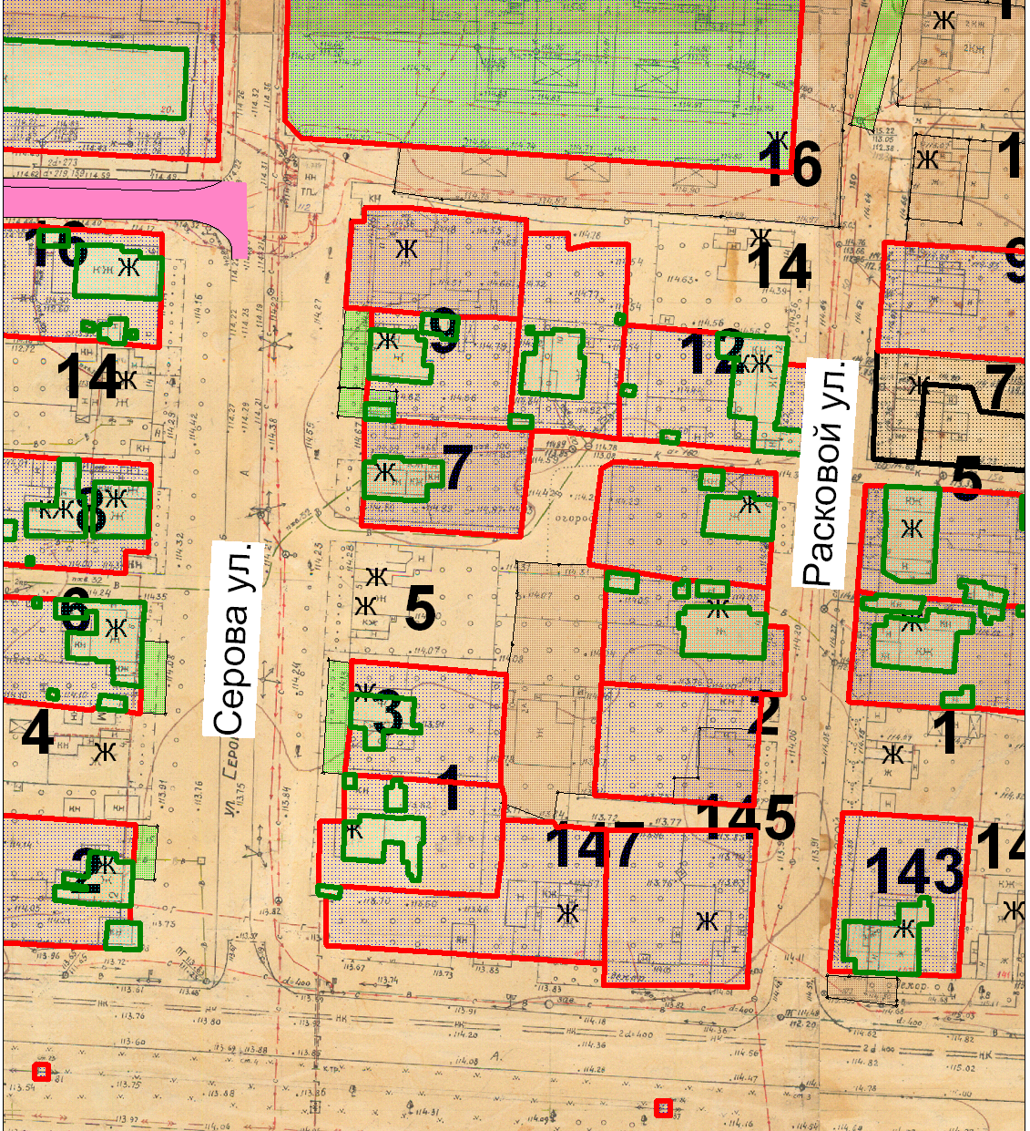
Земельный участок

И.о начальника Управления архитектуры и
градостроительства администрации округа Муром Е.А. Смирнова

Приложение № 5 к постановлению
Администрации округа Муром
от 16.05.2019 № 360

Проект решений на предоставление разрешения на условно разрешенный вид использования земельных участков, расположенных на территории
муниципального образования округ Муром

По заявлению о предоставлении разрешения на условно разрешенный вид использования земельного участка, находящегося в соответствии с утвержденной схемой расположения земельного участка на кадастровом плане территории кадастрового квартала с кадастровым номером 33:26:020912, площадью 11,0 кв. м, с местоположением: Владимирская обл., МО – округ Муром, г. Муром, ул. Первомайская, – «Объекты технического обслуживания и хранения автотранспорта».
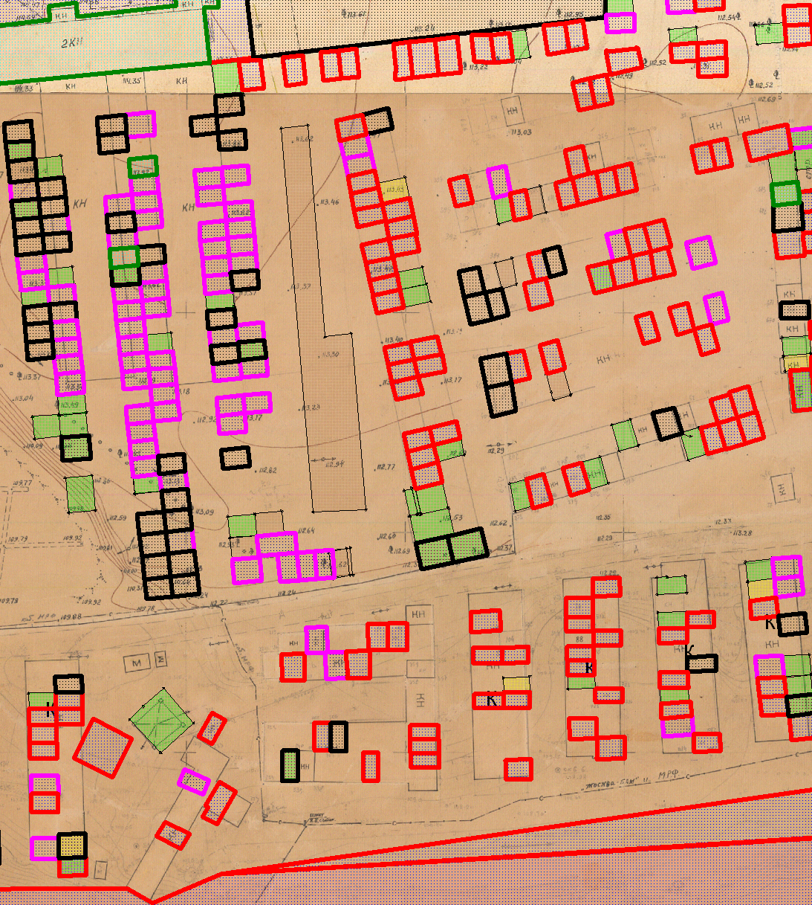
Земельный участок

И.о начальника Управления архитектуры и
градостроительства администрации округа Муром Е.А. Смирнова

Приложение № 6 к постановлению
Администрации округа Муром
от 16.05.2019 № 360

Проект решений на предоставление разрешения на условно разрешенный вид использования земельных участков, расположенных на территории
муниципального образования округ Муром
По заявлению о предоставлении разрешения на условно разрешенный вид использования земельного участка, находящегося в соответствии с утвержденной схемой расположения земельного участка на кадастровом плане территории кадастрового квартала с кадастровым номером 33:26:030502, площадью 24,0 кв. м, с местоположением: Владимирская обл., МО – округ Муром, г. Муром, ул. Нижегородская – «Объекты технического обслуживания и хранения автотранспорта».
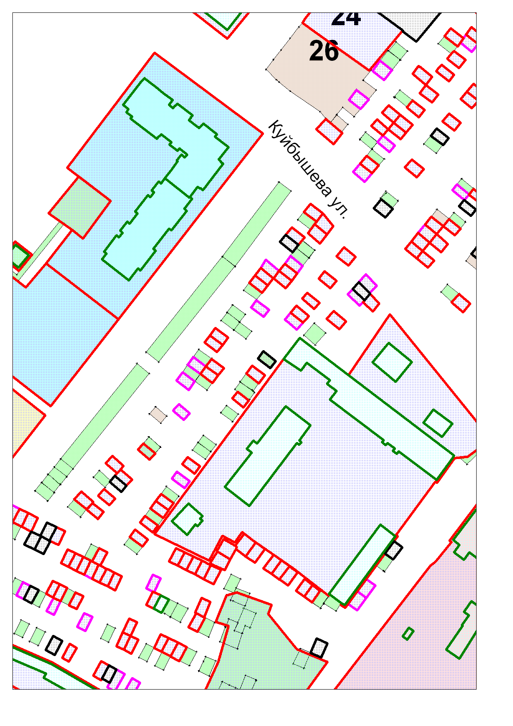
Земельный участок

И.о начальника Управления архитектуры и
градостроительства администрации округа Муром Е.А. Смирнова

Приложение № 7 к постановлению
Администрации округа Муром
от 16.05.2019 № 360

Проект решений на предоставление разрешения на условно разрешенный вид использования земельных участков, расположенных на территории
муниципального образования округ Муром
По заявлению о предоставлении разрешения на условно разрешенный вид использования земельного участка, находящегося в соответствии с утвержденной схемой расположения земельного участка на кадастровом плане территории кадастрового квартала с кадастровым номером 33:26:030502, площадью 27,0 кв. м, с местоположением: Владимирская обл., МО – округ Муром (городской округ), г. Муром, ул. Нижегородская – «Объекты технического обслуживания и хранения автотранспорта».
Земельный участок

И.о начальника Управления архитектуры и
градостроительства администрации округа Муром Е.А. Смирнова

Приложение № 8 к постановлению
Администрации округа Муром
от 16.05.2019 № 360

Проект решений на предоставление разрешения на условно разрешенный вид использования земельных участков, расположенных на территории
муниципального образования округ Муром
По заявлению о предоставлении разрешения на условно разрешенный вид использования земельного участка, находящегося в соответствии с утвержденной схемой расположения земельного участка на кадастровом плане территории кадастрового квартала с кадастровым номером 33:26:050215, площадью 177,0 кв. м, с местоположением: Владимирская обл., МО – округ Муром, г. Муром, ул. Ленинградская, район дома № 10 – «Объекты инженерного обеспечения, за исключением: котельных большой мощности, ГРС, ПС; канализационных очистных сооружений; ТЭЦ».
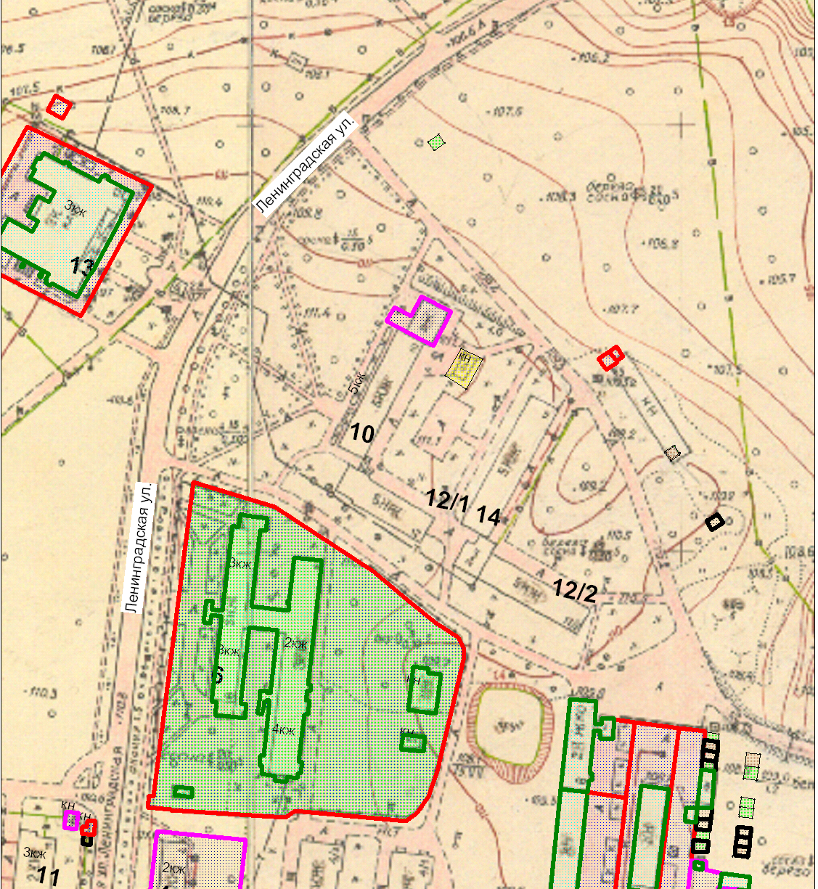
Земельный участок

И.о начальника Управления архитектуры и
градостроительства администрации округа Муром Е.А. Смирнова

